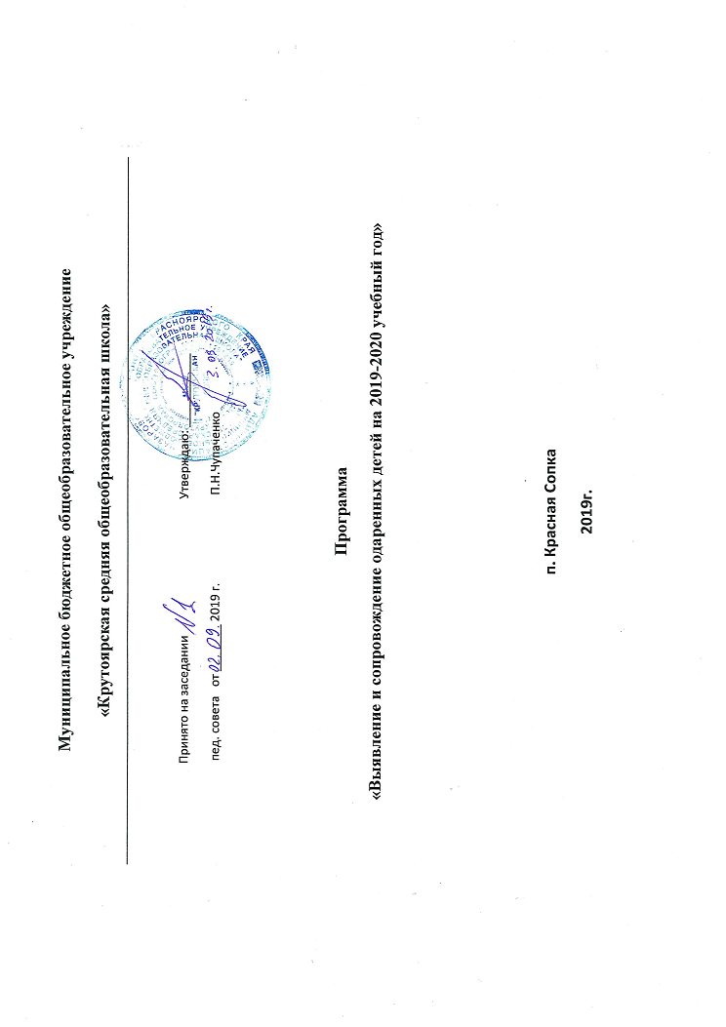Пояснительная записка
Проблема работы с одаренными учащимися чрезвычайно актуальна для современного российского общества. У каждого ребенка есть способности и таланты. Дети от природы любознательны и полны желания учиться. Все, что нужно для этого, чтобы они могли проявить свои дарования — это умелое руководство со стороны взрослых.
Данная программа ставит своей целью выявление, обучение, воспитание и поддержку одарённых детей, повышение социального статуса творческой личности. Программа направлена на развитие интеллектуальных умений учащихся на основе формирования у ребенка умений управлять процессами творчества: фантазированием, пониманием закономерностей, решением сложных проблемных ситуаций. Она дает школьнику возможность раскрыть многие качества, лежащие в основе творческого мышления. Программа призвана помочь учащимся стать более раскованными и свободными в своей интеллектуальной деятельности.
Цель: Создание условий для выявления, развития и поддержки одаренных детей и обеспечение их личностной, социальной самореализации и профессионального самоопределения.
Задачи:
- Выявить высокомотивированных обучающихся, проявляющие интерес к предмету.
- Разработать системы диагностических исследований для определения интересов, способностей и наклонностей обучающихся
- Организовать различные формы работы для проявления детской одаренности.
- Организовать мероприятия для повышения социального статуса талантливых и способных детей;
- Организовать проектную деятельность;

Срок реализации программы - 1 год
План реализации программы
- выявление одаренных детей и создание условий, способствующих их оптимальному развитию.
№ | мероприятие | цель | ответственный | Предполагаемый результат | сроки
1 | Индивидуальная работа учителя по планированию заданий и системы отслеживания способностей учащихся | Разработка индивидуального тренинга для всех учащихся (включить в ВКР) | Учителя предметники | Тренинги по отдельным предметам; лист отслеживания интеллектуальных способностей учащихся | август
2 | Уточнение списка детей с повышенными учебными способностями с указанием предмета или направления | Выявления В-М Д по отдельным предметам | Координатор | Сопровождение В-М Д;  Включение В-М Д в олимпиады, конкурсы, соревнования; | сентябрь
3 | Организация и проведение Всероссийских школьных предметных олимпиад. ВсОШ | Включение каждого учащегося в интеллектуальную и творческую деятельность | Кл.руководители, рабочая группа | Мотивация каждого ученика в интеллектуально и творческую деятельность. | Сентябрь  октябрь
4 | Индивидуальный тренинг для учащихся по каждому предмету | Выявления интеллектуальных способностей учащихся и В-М Д по отдельным предметам | Учителя предметники | Выявлены группы В-М Д по каждому предмету по 5 уровням (критерии) | 2-3 неделя сентябрь
5 | Вс ОШ муниципальный этап | Индивидуальное сопровождение В-М Д. | Учителя предметники | Включение В-М Д в олимпиады | октябрь
6 | Индивидуальная работа учителя-предметника | Индивидуальное сопровождение В-М Д по тематике и направлениям, определенным в ИОМ | Учителя предметники,  Педагоги ДО. | Сопровождение В-М Д;  Включение В-М Д в олимпиады, конкурсы, соревнования;  Помощь в организации дистанционного обучения | В течение года
7 | Проведение первой школьной, научно- практической конференции «Первый шаг в науку» . | Развитие интеллектуальных способностей В-М Д по отдельным предметам; | Учителя предметники,  Педагоги ДО. | Включение В-М Д в олимпиады, конкурсы, соревнования; | январь
8 | Погружение в предметную область | Включение В-М Д в решение задач олимпиадного типа разных уровней  Развитие сотворчества у В-М Д  Пропаганда научных знаний | Учителя предметники, | Развитие интеллектуальных способностей В-М Д по отдельным предметам;  Развитие умений решать задачи олимпиадного типа;  Повышение мотивации к изучению отдельных предметов;  Определение уровня развития интеллектуальных способностей;  Корректировка индивидуального маршрута сопровождения В-М Д; | 2 четверть  3 четверть  4 четверть
9 | Участие школьников в районных, областных, Всероссийских предметных олимпиадах, конкурсах… . | Включение учащихся в интеллектуальную и творческую деятельность. | Учителя предметники,  Педагоги ДО. | Развитие интеллектуальных способностей В-М Д по отдельным предметам; | В течение года
10 | Проведение декадной недели | Включение каждого учащегося в интеллектуальную деятельность | Учителя предметники | Повышение мотивации к изучению предметов; | декабрь
11 | Внеклассная работа по предметам | Развитие интереса и повышения мотивации учащихся (предметные недели, внеклассные мероприятия). | Учителя предметники,  Педагоги ДО. | Повышение мотивации к изучению отдельных предметов; | В течение года
12 | Проведение второй школьной, научно- практической конференции «Первый шаг в науку» . | Развитие интеллектуальных способностей В-М Д по отдельным предметам; | Учителя предметники,  Педагоги ДО. | Включение В-М Д в олимпиады, конкурсы, соревнования; | апрель
13 | Анализ работы с одаренными учащимися, перспективы в работе на уч. год. | Самоанализ проделанной работы  за год | Учителя предметники,  учащиеся | Определение уровня развития интеллектуальных способностей; | май
14 | Итоговое мероприятие | Популяризация олимпиадного движения  Включение учащихся в решение задач высокого уровня сложности  Подведение итогов реализации программы «Ступени к Олимпу» | Завуч  Учителя предметники модераторы | Включение в интеллектуальную деятельность детей.  Подведение итогов рейтинга.  Публичное признание достижений В-М Д | май

Предполагаемые результаты и оценка результативности программы:
- Создание образовательной среды, способствующей успешности ученика через проявления его способностей и сохранение физического и психического здоровья.
- Формирование положительной мотивации к учению у учащихся;
- Увеличение количества учащихся на всех этапах обучения, имеющих высокие достижения в олимпиадном движении и конкурсах различного уровня.
- Создание индивидуальных образовательных программ.
- Развитие потенциала учителя в части компетентного выявления и сопровождения одаренных детей.
- Совершенствование системы работы с одаренными детьми.
- Повышение качества образования и воспитания школьников.
- Развитие творческого и логического мышления учащихся;

